Bierschaumabnahme

Wie beim radioaktiven Zerfall nimmt die Schaumhöhe exponentiell ab. dN/dt ~ Konstanten (λ) dN/dt ~ N (N ... Bläschenzahl)

Zeitabstand zwischen den Aufnahmen jeweils ½ Minute ⇒ N(t) = No e^{-λt}
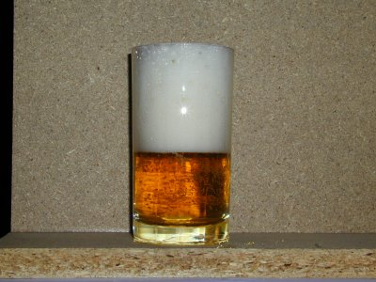
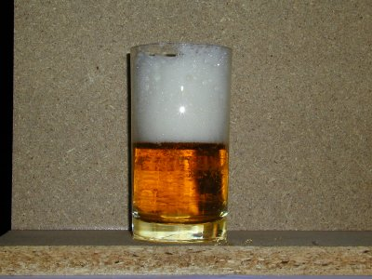
Zeichne zuerst die Schaumhöhe für die angegeben Bilder ein.
Verlängere die Kurve und ermittle dann daraus die Halbwertzeit: Tipp: Wähle immer den tiefsten Punkt der Schaumkrone!

τ = ............ Minuten

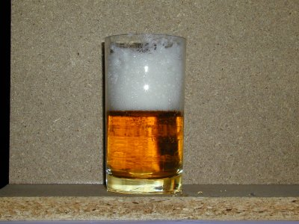
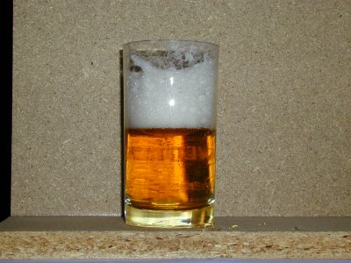


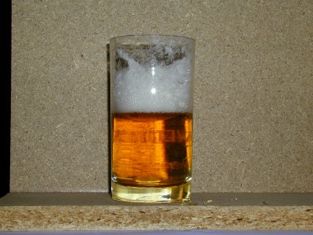
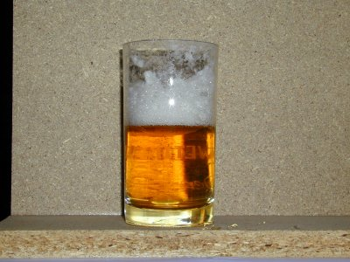

Meine Ergebnisse

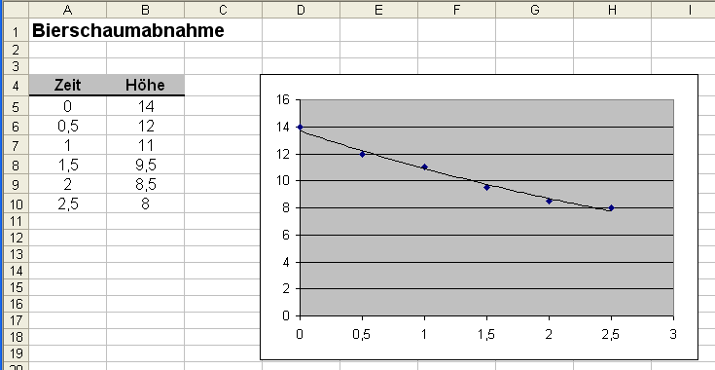

Die Halbwertszeit liegt bei etwa 3 Minuten.

